环境：Python 3.11 + pygame课程资料：robot_decision_fsm_demo
基础作业
1.1 Demo 复现与状态机分析
运行课堂点球 Demo，观察机器人从搜索足球、接近足球、绕到球后、对齐球门到完成射门的过程。
完成内容：
- 画出点球任务的 FSM 状态图，参考 SEARCH_BALL -> APPROACH_BALL -> GET_BEHIND_BALL -> ALIGN_TO_GOAL -> KICK；
- 整理每个状态的进入条件、动作输出和退出条件，以表格形式呈现；
- 将同一个点球任务以行为树结构图设计，可以使用 Sequence、Selector、Condition、Action 等节点。
可参考命令：
conda activate robot_decision_democd robot_decision_fsm_demopython scripts/run_demo.py --agent baseline_fsm
提交内容：
- Demo 运行截图；
- 点球任务 FSM 状态图和设计的行为树结构图；
- 状态切换表格；
- FSM 和行为树的简单对比。
1.2 实际机器人任务设计
选择一个实际机器人任务场景，例如足球机器人射门、室内机器人配送、服务机器人引导、机械臂抓取、巡检机器人检查设备等。请用 FSM 或行为树设计一版任务流程。
完成内容：
- 说明机器人任务目标、运行环境、输入信息和主要动作；
- 若设计该任务的 FSM，说明关键状态和状态转移；
- 若设计该任务的行为树，说明关键节点和执行顺序；
- 分析目标丢失、路径受阻、动作失败等情况时的恢复思路。
提交内容：
- 自选机器人任务场景说明；
- 该任务的 FSM 状态图或行为树结构图。
基础作业提交要求
请将基础作业整理为 一份 PDF 提交。

Answers：
1.1 Demo 复现与状态机分析
（1）Demo 运行截图
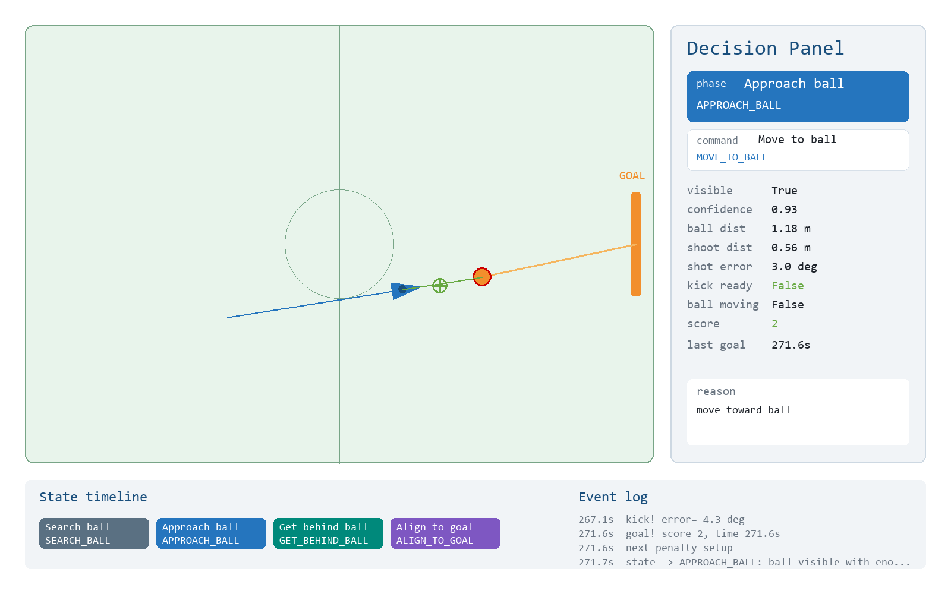截图中右侧面板显示当前状态、动作命令、足球置信度、距离、射门角误差、得分等信息；底部时间轴记录状态变化和事件日志。
（2）点球任务 FSM 状态图
对DecisionAgent的decide方法分析后，得到如下FSM状态图，
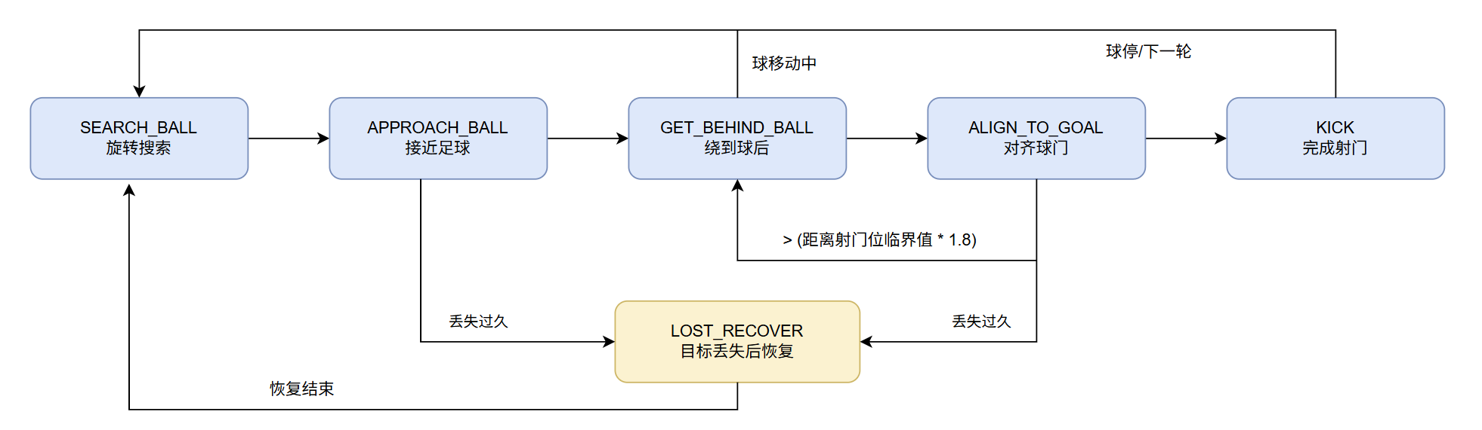
（3）设计的行为树结构图
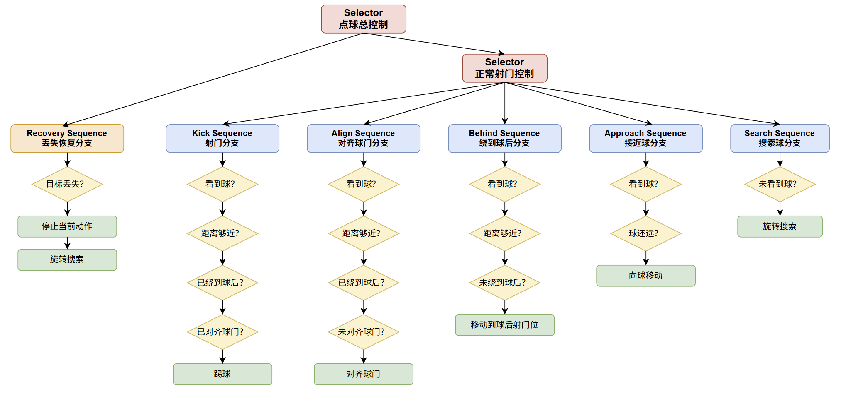
Selector先检查目标丢失等异常，正常射门分支再按射门、对齐球门、绕到球后、接近球、搜索球序列逐个判断执行。
（4）状态切换
当前状态 | 进入条件 | 动作输出 | 退出条件 | 下一状态
SEARCH_BALL | 初始化、进球后重置或恢复结束 | ROTATE_SEARCH；若球仍在滚动则STOP_AND_RECOVER | 足球可见且置信度 >= 0.55 | APPROACH_BALL
APPROACH_BALL | 搜索阶段发现可靠足球 | MOVE_TO_BALL，向足球移动 | ball_distance <= 1.05m；若丢失帧数 >= 18则恢复 | GET_BEHIND_BALL或LOST_RECOVER
GET_BEHIND_BALL | 机器人距离足球足够近 | MOVE_TO_SHOOT_POSE，向球后射门位移动 | shoot_pose_distance <= 0.12m | ALIGN_TO_GOAL
ALIGN_TO_GOAL | 到达球后方射门位 | TURN_TO_GOAL，对齐球门方向 | kick_ready为真且射门角误差 <= 7deg；若偏离射门位则重定位 | KICK或GET_BEHIND_BALL
KICK | 已对齐球门且允许踢球 | KICK_BALL；踢完等待足球停止STOP_AND_RECOVER | kick_timer结束且足球停止 | SEARCH_BALL
LOST_RECOVER | 接近或对齐阶段目标丢失过久 | STOP_AND_RECOVER，停止并等待恢复计时 | recover_timer结束 | SEARCH_BALL
（5）FSM 和行为树的简单对比
维度 | FSM | 行为树
结构特点 | 状态与转移关系清晰，适合步骤固定、阶段明显的任务 | 以层次节点表达条件、动作、恢复分支，便于组合复杂策略
可读性 | 状态数量少时很直观；状态增多后转移线容易交叉 | 树形结构更容易分层阅读，异常分支可以集中放在高优先级节点
扩展性 | 新增行为常需要增加状态和多条转移 | 可通过新增子树扩展，复用性更好
本实验适配性 | 点球任务阶段固定，FSM实现简单稳定 | 若增加避障、多人协作、策略选择等功能，行为树更容易维护

1.2 实际机器人任务设计
选择“室内服务机器人引导访客到指定区域”作为实际机器人任务。
任务目标：在办公场所或展厅中接收访客目的地，确认访客跟随，在安全速度下导航到目标地点，并在异常情况下完成恢复或请求人工协助。
项目 | 说明
运行环境 | 室内走廊、办公场所或展厅；存在行人、转角、门口和临时障碍物。
输入信息 | 语音/触摸屏目的地、激光雷达或深度相机检测信息、定位地图、机器人电量等。
主要动作 | 路径规划、等待访客、低速导航、语音提示、到达播报、人工求助等。
设计方法 | 采用行为树。顶层Selector优先处理异常恢复；正常Selector引导按照到达、访客跟随、路径规划、目的地确认Sequence依次判断执行。

行为树设计：
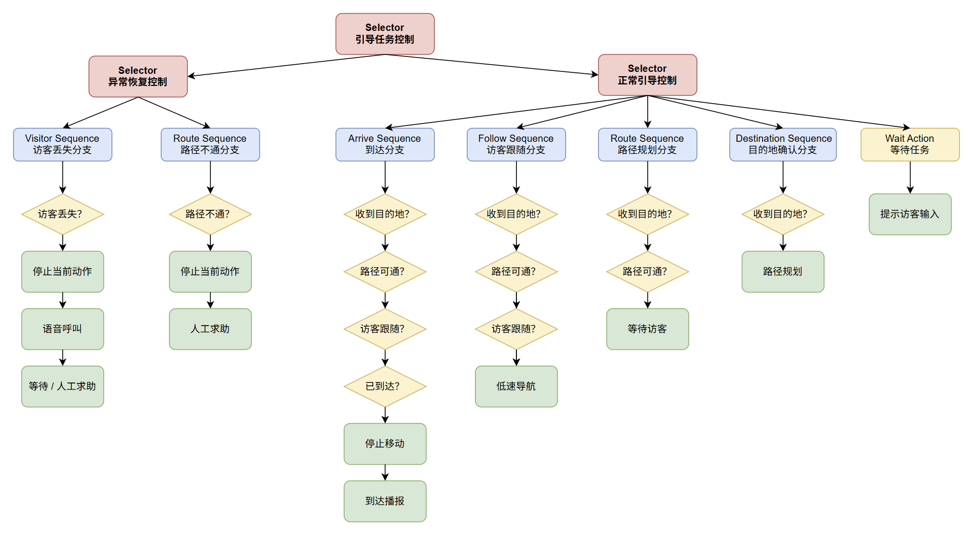
异常恢复：
异常 | 检测方式 | 恢复策略
访客丢失 | 跟随检测连续多帧失败或访客距离过远 | 原地停止，语音呼叫用户；等待超时后返回服务台或请求人工介入
路径受阻 | 前方障碍物长时间占据局部路径 | 原地停止，尝试避让；若仍被阻挡则请求人工介入
动作失败 | 定位漂移或规划失败 | 降低速度重试；若仍失败进入安全停止并上报异常
目的地不可达 | 全局规划失败或目标区域关闭 | 提示访客选择替代目的地并给出人工服务选项

